МИНОБРНАУКИ РОССИИ

ВЛАДИВОСТОКСКИЙ ГОСУДАРСТВЕННЫЙ УНИВЕРСИТЕТ

ИНСТИТУТ ИНФОРМАЦИОННЫХ ТЕХНОЛОГИЙ

КАФЕДРА ИНФОРМАЦИОННЫХ ТЕХНОЛОГИЙ И СИСТЕМ

ОТЧЕТ по предмету Алгоритмы и структуры данных на Python

Итоговый проект «Photoshop»

|  |  |  |
| --- | --- | --- |
| Студент гр. БИС-22-1 |  | Д.Т. Романовская |
| Студент гр. БИН-22-2 |  | В.В. Степанова |
| Старший преподаватель |  | А.А. Кузин |

Владивосток 2023

Оглавление

**Введение:** 3

**Цели и задачи:** 3

**Основная часть:** 4

***1.*** ***Что из себя представляет библиотека Pillow?*** 4

**2.** **Какие операции осуществляет библиотека Pillow?** 4

**3.** **Для чего применяется библиотека Pillow?** 4

**4.** **Разработка итогового продукта** 4

**5.** **Как устроен наш Photoshop?** 5

**6.** **Блок схема:** 6

**7.** **Минималистический интерфейс нашего приложения:** 7

**Вывод:** 8

**Список используемой литературы:** 9

# **Введение:**

В современном мире люди привыкли часто использовать Photoshop для редактирования своих фотографий. Что же такое Photoshop и как он работает?

Изучив более подробно данную программу, мы выяснили, что Adobe Photoshop — программа, в основном предназначенная для создания и редактирования растровых изображений. То есть картинок, состоящих из множества маленьких цветных точек — пикселей. В отличие от растровой графики векторная записывается в память компьютера как совокупность формул, управляющих геометрическими фигурами. Для векторных изображений у Adobe есть другой продукт — Illustrator. Появился «Фотошоп» еще в 1987 году, тогда он назывался Display. Приложение разработал американский студент Томас Нолл, через год права на графический редактор купила компания Adobe Systems. Первая программа была совместима с операционной системой Mac. Сегодня «Фотошоп» также работает на устройствах с Windows и iPadOS, есть упрощенные версии для Android, Windows Phone.

На первой паре по предмету Алгоритмы данных и структуры на Python перед нами была поставлена задача подробнее познакомится с библиотеками данного языка и в конце семестра разработать собственный проект используя выбранную библиотеку Python. Изучив подробнее библиотеки, мы остановились на Pillow и решили разработать собственный Photoshop.

# **Цели и задачи:**

Научиться применять библиотеку Pillow к редактированию изображений и разработать собственный редактор фото – Photoshop, научиться работать в команде.

Также вовремя работы над проектом у нас было делегирование обязанностей, каждый из нас внес свой вклад в развитие нашего проекта, а именно:

Степанова Виктория отвечала за создание функций в нашем фоторедакторе, ведь каждую функцию надо расписать так, чтобы было понятно как она устроена, для чего нужна /готовила презентацию

Романовская Дарья разрабатывала минималистический дизайн нашего приложения, подбирала для этого более удобную библиотеку для разработки нашего фоторедактора, также отвечала за то, чтобы кнопки синхронизировались с функциями нашего приложения.

Собираясь в студенческом пространстве и работая над проектом, мы стали одной дружной команды и убедились в том, что работать над проектом в команде, когда происходит мозговой штурм намного проще, чем придумывать все в одиночку.

# **Основная часть:**

1. ***Что из себя представляет библиотека Pillow?***

Изучив статистику языка Python, нам удалось выяснить, что по состоянию на июль 2022 года существует более 137 000 различных библиотек Python. Но для работы с изображениями используется такая библиотека как PIL/ Pillow.

Pillow - библиотека для работы с изображениями (далее Imaging Library) на Python с открытым исходным кодом, которая добавляет вашему коду поддержку открытия, изменения и сохранения изображений в различных расширениях.

1. **Какие операции осуществляет библиотека Pillow?**
2. Получать полную информацию о файле (размеры, гистограмму цветов, exif-данные, цветовой режим);
3. Менять картинки (обрезать, уменьшать-увеличивать, переводить в другую палитру, поворачивать и отображать, конвертировать);
4. Накладывать фильтры (размытия, усиления резкости, сглаживания краев и др.);
5. Создавать собственные рисунки (от простых геометрических фигур до сложнокомпозиционных работ);
6. Наносить текст (любого цвета в любое место);
7. Сохранять новые файлы в нужную директорию.

Основное удобство заключается в том, что изображения с легкостью обрабатываются пакетно, что позволяет привести их к одному виду, размеру, понятному наименованию. Вручную такие операции займут в сотни и тысячи раз больше времени.

1. **Для чего применяется библиотека Pillow?**

Она предоставляет функции обработки, аналогичные тем, которые можно найти в программном обеспечении Photoshop. Pillow часто является предпочтительным вариантом для задач обработки изображений высокого уровня, которые не требуют более продвинутых навыков обработки. Pillow также часто используется для исследовательской работы при работе с изображениями. Тут есть то преимущество, что она широко используется сообществом Python, и её не так тяжело изучить, как некоторые другие библиотеки обработки изображений.

1. **Разработка итогового продукта**

Изучив библиотеку Pillow, мы остановились на разработке программы Photoshop. Во время выполнения первой лабораторной работы нами были написаны небольшие коды по обработки фотографий с использованием данной библиотеки. А именно:

1. Обрезка изображения
2. Отражение картинки
3. Размытие изображения

Узнав на небольших функциях данной библиотеки как она устроена, мы на протяжении второго семестра собирались в студенческом пространстве между общежитиями ВВГУ и создавали жизнь нашему продукту из этих небольших кодов: разрабатывали уже полноценный Photoshop добавляя различные функции. В итоговом проекте у нас получились такие функции редактора как:

1. Обрезка
2. Поворот
3. Отразить зеркально по горизонтали (слева направо)
4. Отразить зеркально по вертикали (сверху вниз)
5. Резкость
6. Размытие
7. Цветовой шум
8. Оттенки серого
9. Сепия
10. Наложение текста

В дальнейшем мы стали разрабатывать интерфейс нашего продукта. Для разработки интерфейса мы использовали такую библиотеку как Tkinter.

Tkinter (от англ. Tk interface) — кросс-платформенная событийно-ориентированная графическая библиотека на основе средств Tk (широко распространённая в мире GNU/Linux и других UNIX‐подобных систем, портирована также и на Microsoft Windows), написанная Стином Лумхольтом (Steen Lumholt) и Гвидо ван Россумом. Входит в стандартную библиотеку Python.

1. **Как устроен наш Photoshop?**

Наш Photoshop устроен так, что на вход пользователем подаётся изображение, которое бы он хотел обработать. Далее под фото появляется список всех возможных функций данного продукта, пользователь выбирает ту функцию, которую он бы хотел применить к обработке своего изображения, после чего происходит действие и фото сохраняется в специальную папку отредактированных изображений и человек остаётся доволен отредактированной фотографией. ( см. рис №1, рис №2)

1. **Блок схема:**

Начало

my_img = ImageTk.PhotoImage(Image.open('house.jpg'))

#Загружаем изображение

def apply_filter(filter_name):

#Функция для обработки изображения

ДА

# применение фильтра

if filter_name == «»

Filter_image.save

#сохраняем применённый фильтр

Продолжить?

Нет

Конец

Рис. №1

1. **Минималистический интерфейс нашего приложения:**

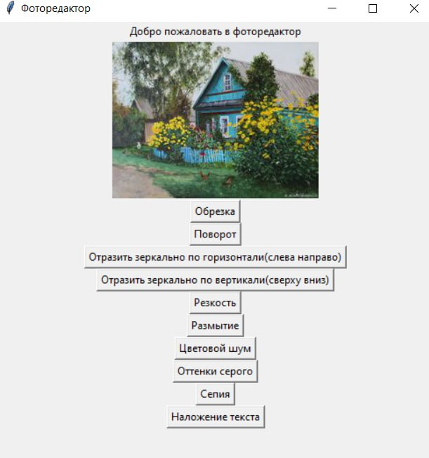

Рис. №2

# **Вывод:**

Изучив библиотеку Pillow на протяжении с февраля по май, мы занимались разработкой нашего фоторедактора. После того как мы написали код, мы соответственно проверили его работоспособность. Подумав о том, что на первый взгляд наш фоторедактор с минималистическим дизайном выглядит довольно неплохо для начинающих программистов. Мы задумались над вопросом, а что если когда-то в будущем то, что мы написали уже на первом курсе, приобретет большой спрос среди творческих ребят, которые увлекаются обработкой фото, конечно наш продукт стоит доработать до такого профессионального уровня, но на данный момент мы уже обрели небольшой опыт в создание индивидуальных проектов по написанию программ и сделали большой шаг в свое будущее в IT сфере и считаем, что успешно справились с задачей по написанию фоторедактора.

# **Список используемой литературы:**

1. [Adobe Photoshop — Википедия (wikipedia.org)](https://ru.wikipedia.org/wiki/Adobe_Photoshop)
2. [Как работать с библиотекой Python Pillow (форк PIL) ~ PythonRu](https://pythonru.com/biblioteki/osnovnye-vozmozhnosti-biblioteki-python-imaging-library-pillow-pil?ysclid=liem4z492l965137409)
3. [Обработка изображений с помощью библиотеки Pillow в Python • Школа программирования Pylot.me](https://pylot.me/article/33-obrabotka-izobrazhenij-s-pomoshyu-biblioteki-pillow-v-python/?ysclid=liem664jgq916192009)
4. [Введение в Tkinter / Хабр (habr.com)](https://habr.com/ru/articles/133337/)
5. [tkinter — Python interface to Tcl/Tk — Python 3.11.3 documentation](https://docs.python.org/3/library/tkinter.html)